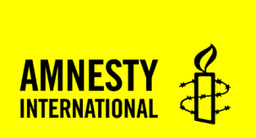
Verksamhetsberättelse Amnesty grupp 33 för år 2016

1. Deltagande i centrala kampanjer
Min Kropp, Mina Rättigheter

Kampanjen genomfördes i samband med Byring & Bråtes lördagsöppet den 5 mars med affischutställning, bokbord och namninsamling. Syftet var att belysa kvinnornas situation i Tunisien och utöva påtryckning på Tunisien för ändring av lagar som skyddar våldtäktsmän. Tre av gruppens medlemmar tog del i denna. 275 namnunderskrifter samlades in och skickades till Amnesty centralt för påtryckning till förändring.

Human rights are my pride

Traditionsenligt genomförde vi sommarkampanjen vid Byring & Bråtes sommarloppis den 2 juli där även Laholmsgruppen deltog. Vi informerade om de homofoba lagarna i Tunisien där människor sätts i fängelse för att de har haft samkönade sexuella kontakter. Besökare kunde via SMS skriva på en petition som uppmanar Tunisien att avskaffa dessa lagar. Ett Amnestyarmband gavs till alla som skickade SMS.
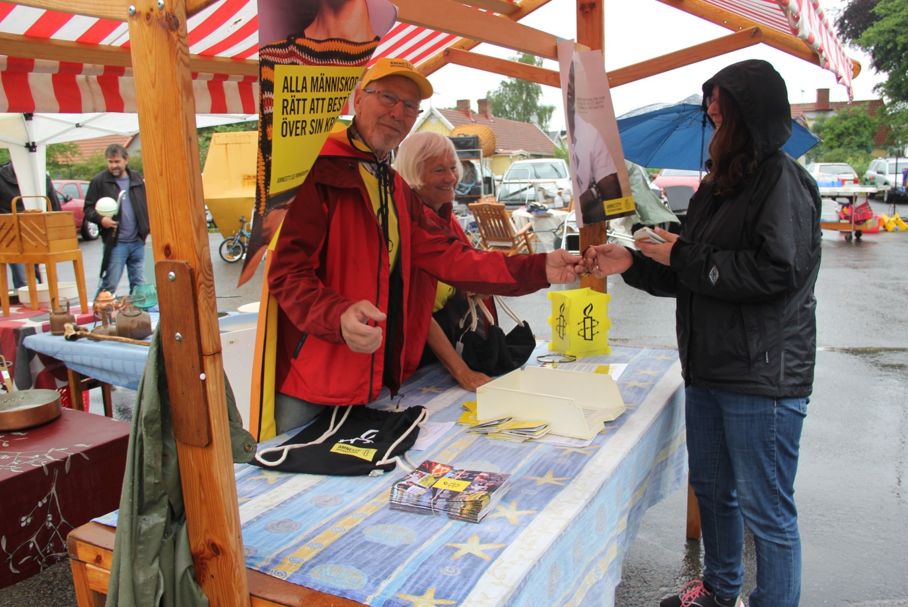
(Per och Marie vid ståndet utomhus har gett ett armband till en besökare)
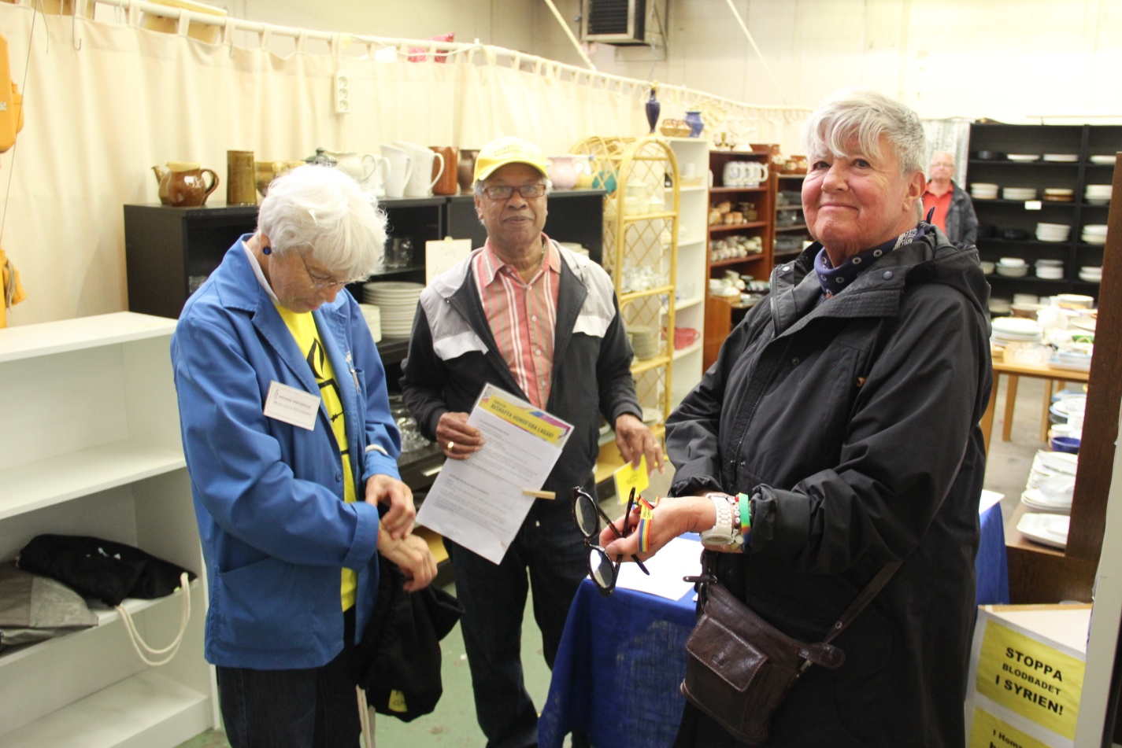 (Margareta och Almesias har nu informerat besökare som skickat sms och fått ett armband)

Skriv för Frihet

Utställning och insamling av underskrifter genomfördes 10 december i samband med öppethållandet på Byring & Bråte. De som vi uppmärksammade var Zeynab Jalalian från Iran, Máxima Acuña från Peru, Mahmoud Abu Zeid "Shawkan" från Egypten och Edward Snowden från USA. Affischer och informationsmaterial presenterades på sedvanligt vis.
Resultat: 600 underskrifter, ungefär jämnt fördelade på de fyra aktuella fallen.

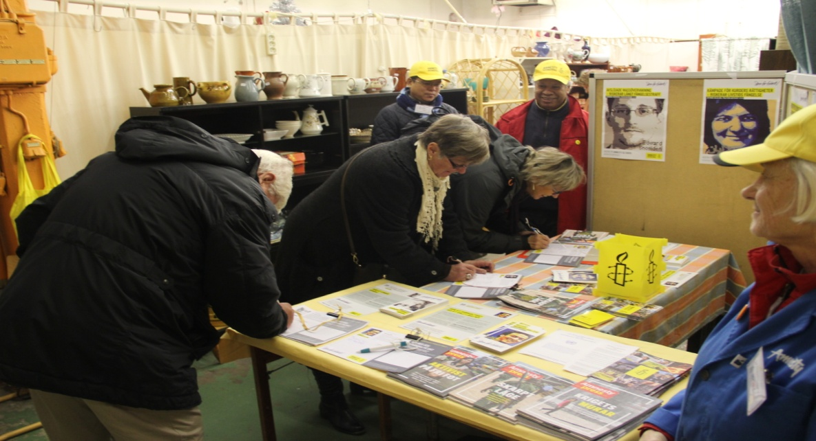
(Många skrev under för att stödja de aktuella fallen. Marie, Nara och Almesias har koll på läget!)
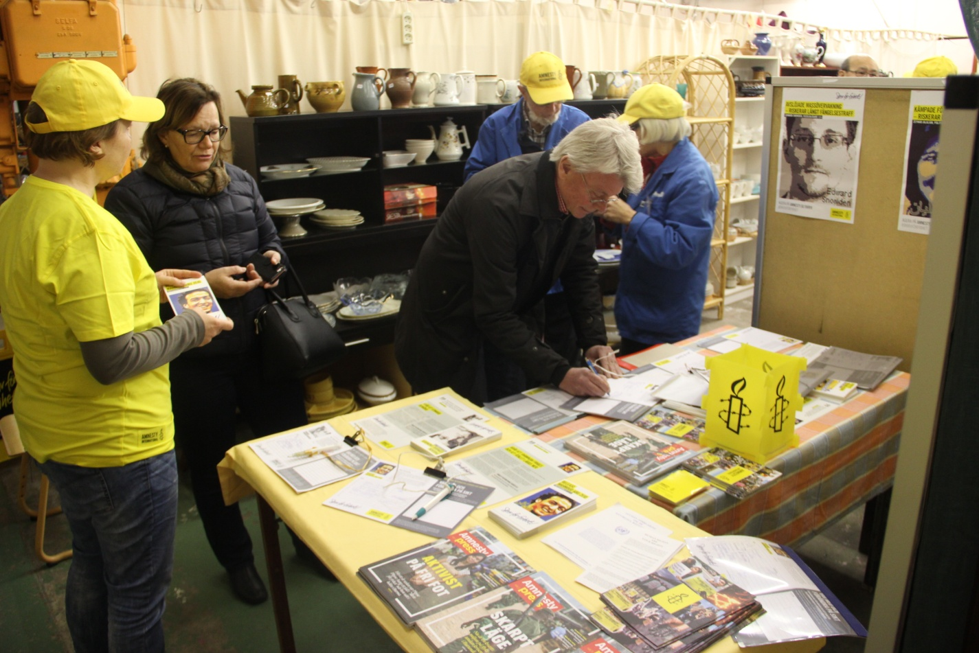 (En sympatisör som skriver på vädjanden under överinseende av Sabine)

Samlat resultat under året

Totalt har gruppen genomfört tre kampanjer under året där vi samlat in nästan 1000 namnunderskrifter och sms. Vi har delat ut informationsfoldrar och mött och diskuterat frågor om mänskliga rättigheter med ett stort antal personer.

2. Egna aktiviteter
Arbete med aktionsfall
Gruppen har under året arbetat med 4 aktionsfall.
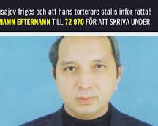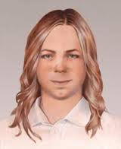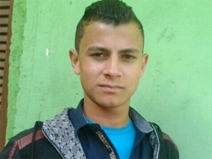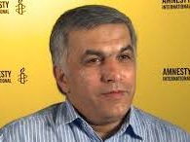
(Erkin Musajev) (Chelsea Manning) (Hatem Ahmed Zaghloul Ali) (Nabeel Rajab)

Erkin Musajev är en samvetsfånge från Uzbekistan som 2007 är dömd till 20 års fängelse efter ett antal bristfälliga rättegångar.
Chelsea Manning är visselblåsaren som avslöjade hur den amerikanska militären begick krigsbrott i Irak och Afghanistan och för detta dömdes hon till 35 års fängelse.
Hatem Ahmed Zaghloul Ali är en egyptisk student som vid en tveksam massrättegång i april 2014 dömdes till döden blott 17 år gammal.
Nabeel Rajab är en människorättsaktivist från Bahrain som vi tidigare arbetat med och som släppts men nu återigen blivit fängslad.
Blixtaktioner: Alla UA-brev skickade 2016:

Månad: Antal Till
Jan 112 Iran, Ryssland, Egypten, Tunisien och Kina
Februari 70 USA, Vietnam, Ryssland, Angola och Kongo
Mars 136 Iran, Ryssland, USA, Sudan och Kongo
April 119 Egypten, Uzbekistan, Burma, Pakistan, Ryssland
Maj 87 Egypten, Iran och Rysland
Juni 18 Kongo och Saudiarabien
Augusti --
September 87 USA, Pakistan, Kina och Ryssland
Oktober 77 Jammu och Kashmir, Ryssland och Egypten
November 106 Sudan, Ryssland och Bahrain
December 119 Egypten, USA, Algeriet och Kina
Resultat: Totalt skickades 931 brev

Informationsverksamhet
Rekryteringskampanj på Ica Maxi vid högskolan
Den 23 september genomförde vi en insats för att informera om Amnesty och gruppens aktiviteter. Syftet var ursprungligen en aktion för medlemsvärvning. Eftersom detta sammanföll med att Dawit Isaak hade suttit 15 i fängelse utan rättegång samlade vi in 204 namnunderskrifter för att kräva hans frigivning. Dessa skickades sedan till Eritreas president.
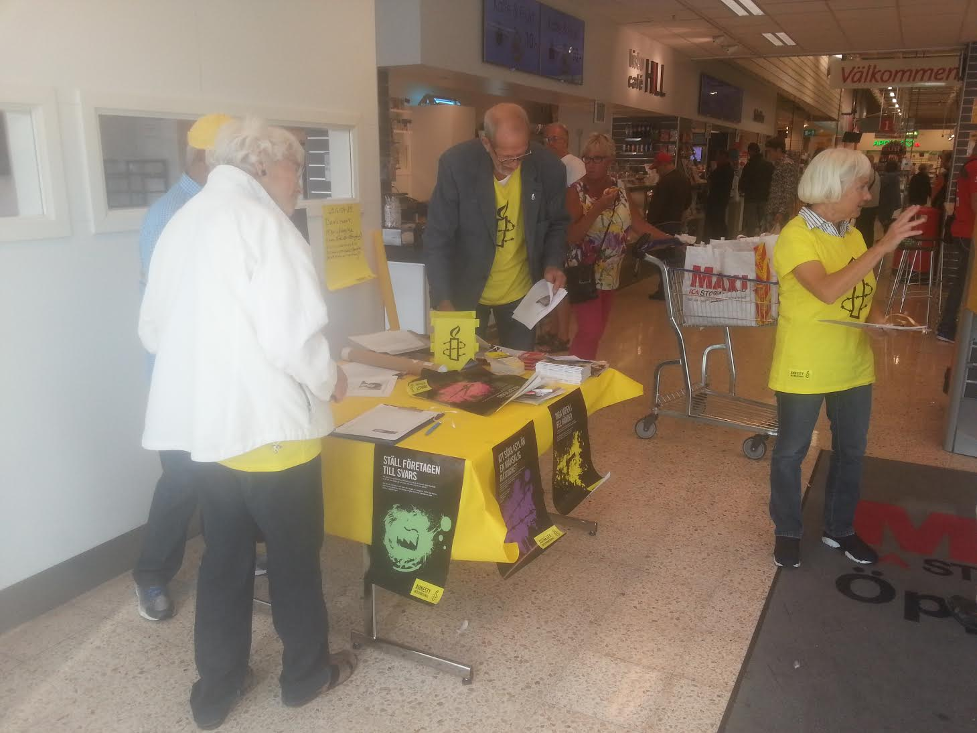
(Margareta, Almesias(skymd), Lars Anders, Marie och Nara (bakom kameran) deltog i aktionen)
Samverkan med högskolan i Halmstad
Gruppmedlemmar har tillsammans med Laholmsgruppen 168 vid tre tillfällen, januari, maj och december, medverkat och informerat om mänskliga rättigheter och Amnestys verksamhet på högskolan i Halmstad.
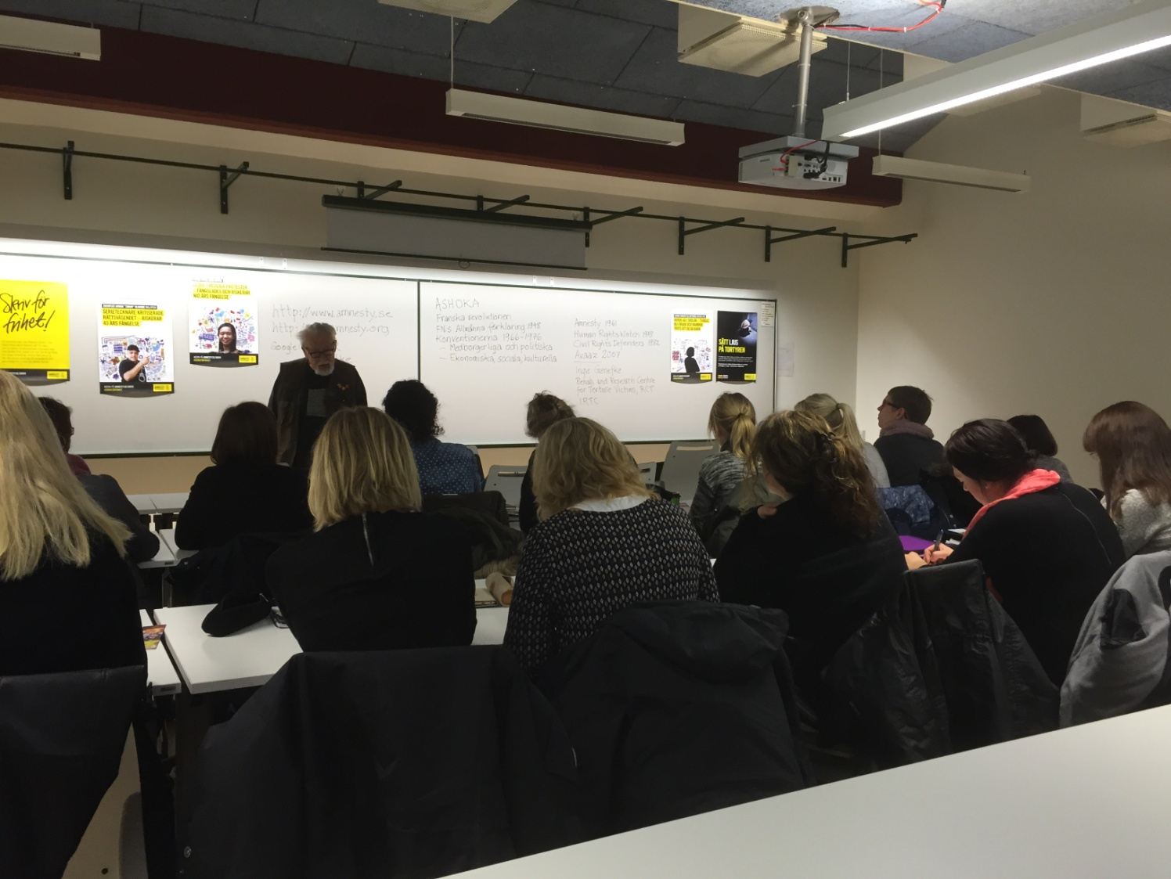
(Distrikssköterskestudenter informeras om Amnestys verksamhet och om tortyroffer)
3. Insamlade pengar
Gruppen bedriver ingen insamlingsverksamhet utan gruppens kostnader täcks genom bidrag från Byring & Bråtes intäkter.
4. Gruppen
Gruppsekreterarskapet har under året utförts av Lars Anders Olsson som bland annat ansvarat för gruppens möten och kontakter med Amnestys sekretariat.

Gruppen har under året bestått av cirka tio medlemmar.
Vi har haft elva möten under året.
Som framgått av verksamhetsberättelsen så har gruppens aktiviteter huvudsakligast handlat om att bevaka blixtaktioner för människor utsatta för människorättskränkningar runt om i världen. Vi har fördelat de olika geografiska områdena i världen mellan oss för att kunna få en bättre överblick. Aktionerna tar sig uttryck i att vi skriver brev angående de utvalda personerna och som vi adresserar till aktuella makthavare. I år har vi också fått svar vid ett par tillfällen från några av dessa.

Gruppen arbetar också med aktionsfall rörande enskilda samvetsfångar som redovisats tidigare i verksamhetsberättelsen.

Förutom blixtaktioner har gruppen också inriktning på att genomföra centralt planerade kampanjer som handlar om att stödja människorättsarbetet. Oftast har dessa genomförts i samarbete med Byring & Bråte och i deras lokaler.

Alla gruppmöten har ägt rum i ABF’s lokaler i Halmstad där vi fått använda hjälpmedel och fått kaffe och te utan kostnad mot att vi har genomfört våra träffar som en registrerad studiecirkel.

Eftersom det var Hallandsdistriktet som i år var värd för svenska sektionens årsmöte 13 - 15 maj innebar det ett stort engagemang också från några av gruppens medlemmar.

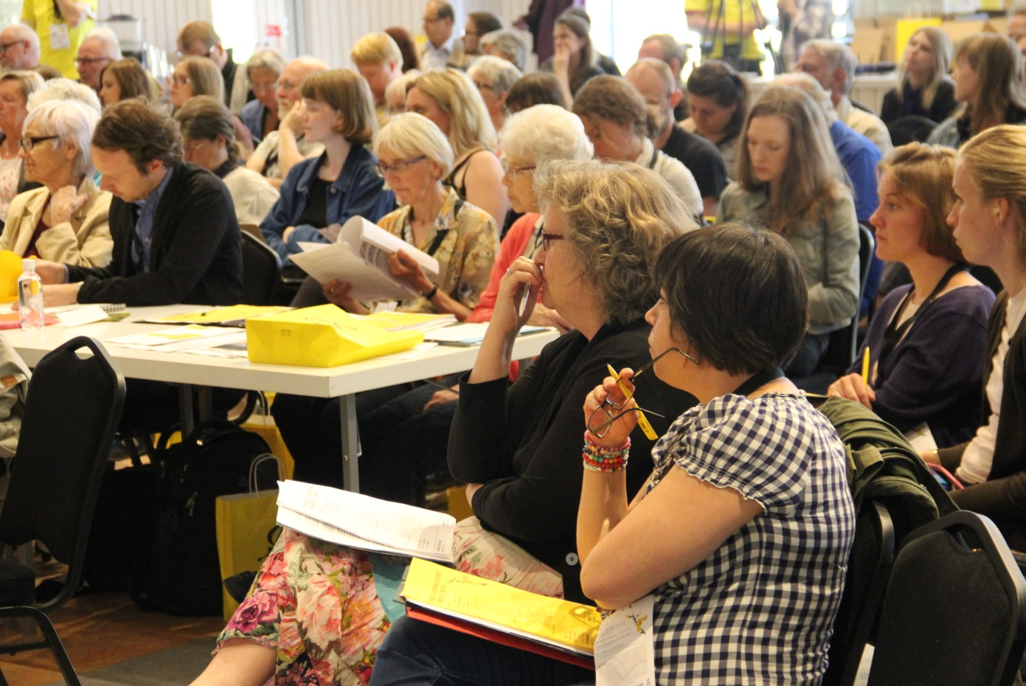
(Här skymtar vi bland andra generalsekreteraren Anna Lindenfors och Grupp 33's Margareta Söderberg)
Halmstad januari 2017
För Grupp 33
Lars Anders Olsson

